ALARM
Alarm Nr 4 – 2020
Medlemsbrev Vänsterpartiet Västerbotten
------------------------------------------------------------
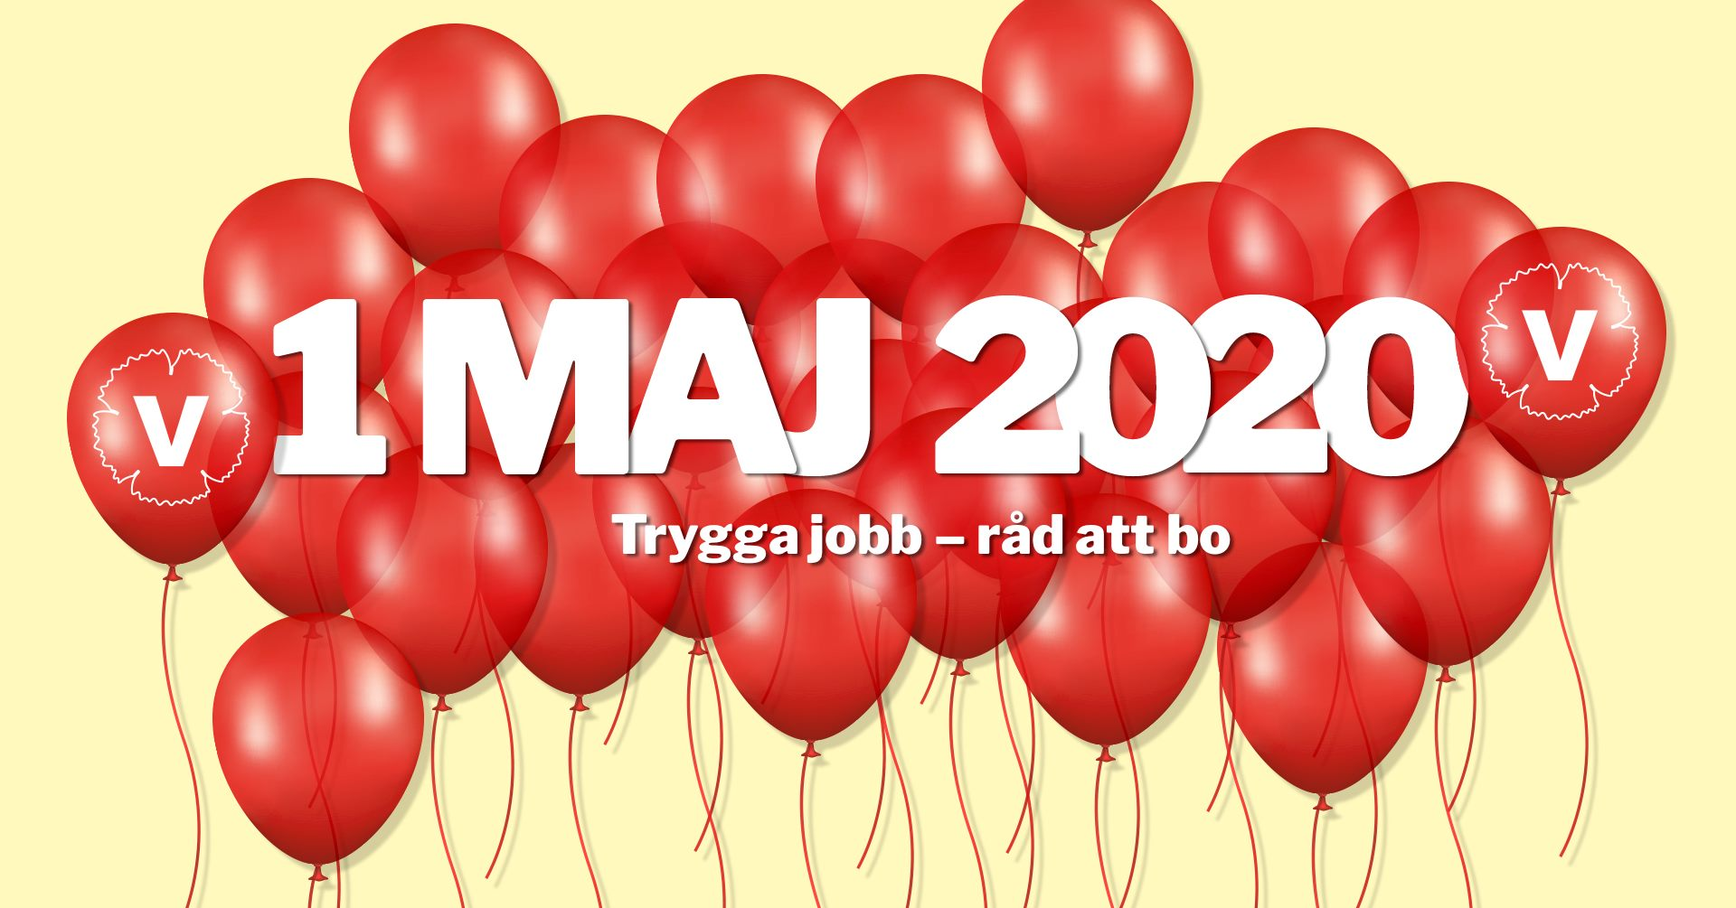
Program för vänsterpartiets 1 majfirande
Coronapandemin har visat att det svenska samhället behöver jämlikhet och rättvis fördelning mer än någonsin och det kommer att märkas i Vänsterpartiets 1 majfirande som har temat ”Trygga jobb, råd att bo”
I det två timmar långa programmet kommer Jonas Sjöstedt att få sällskap av både fackliga företrädare och läkare men också av kända kulturskapare som Popsicle, Ann Petrén, Tiffany Kronlöf, Stefan Sundström & Karin Renberg och poeten Farhiya Feysal.
Programmet sänds från Vänsterpartiets lokal Kafé Marx i Stockholm och startar kl 12. Vi sänder både på Facebook och Youtube.
Jonas Sjöstedt talar kl 12.30 och talet direktsänds även i SVT.
Kl 13.15 leder också Jonas Sjöstedt sin egen talkshow ”Snack med Sjöstedt” med gästerna Roya Hakimnia, socialistiska läkare, Sanna Tefke, ombud Kommunal, artisten och författaren Stefan Sundström och skådespelaren Ann Petrén.
Hela programmet, inklusive aktiviteter på sociala medier, kan ses här:
Läs mer på Facebook här...

https://www.facebook.com/events/222370015694558/

